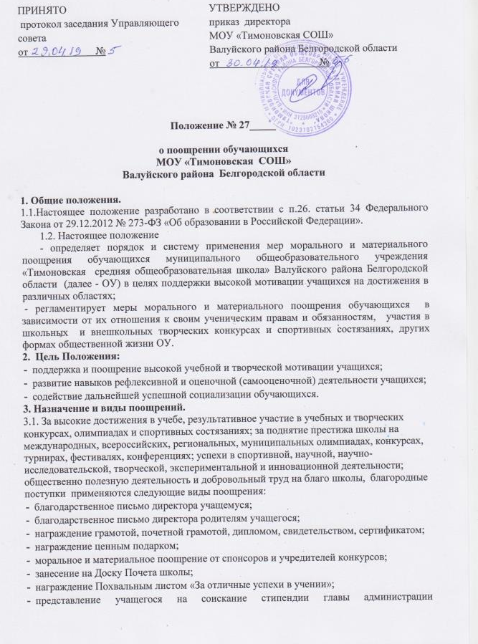
- муниципального района «Город Валуйки и Валуйский район» и др.
4.Принципы применения поощрений.
4.1.Применение мер поощрения, установленных в ОУ, основано на следующих принципах:
- единства требований и равенства условий применения поощрений для всех обучающихся;
- широкой гласности;
- поощрения исключительно за личные заслуги и достижения;
- стимулирования эффективности и качества деятельности;
- взаимосвязи системы морального и материального поощрения.

5.Порядок предоставления учащихся к поощрению и применения мер поощрения.
- Благодарность директора ОУ (Благодарственное письмо) объявляется учащимся за конкретные достижения, связанные с успехами в учебной, общественной, спортивной деятельности; за организацию, проведение и личное участие в мероприятиях (конкурсах, соревнованиях, олимпиадах, смотроах, выставках и т.п.), проводимых в школе на основании приказа директора. Ходатайство об объявлении благодарности учащемуся оформляется классным руководителем, заместителем директора или учителем-предметником в произвольной форме с указанием конкретных достижений учащегося.
- Благодарственное письмо директора ОУ родителям учащегося объявляется:
- родителям учащегося, достигшего высоких показателей в учебной и научной деятельности, спорте, творчестве, общественной деятельности;
- родителям, оказавшим большую помощь и поддержку в организации общешкольных и классных мероприятий.
Оформляется благодарность родителям приказом директора по школе и зачитывается в торжественной обстановке, затем направляется в адрес родителей учащегося.
5.3. Награждение Почетной грамотой, грамотой, дипломом, свидетельством, сертификатом. Почетной грамотой, грамотой, дипломом, свидетельством, сертификатом награждаются учащиеся за конкретные достижения, связанные с успехами в учебной, творческой, общественной, спортивной деятельности. За подготовку, проведение и личное участие в мероприятиях (конкурсах, соревнованиях, олимпиадах, смотрах, выставках и т.п.), организуемых в ОУ.
5.4.Награждение ценным подарком или денежной премией. Награждение ценным подарком или денежной премией осуществляется в связи с победой в конкурсах, результативное участие в которых предусматривает награждение ценным подарком или денежной премией, а также моральное и материальное поощрение от спонсоров и учредителей конкурсов.
5.5. Занесение на Доску Почета школы. Выдвижение учащегося на Доску Почета школы происходит ежегодно, сроком на один год.
5.6. Похвальным листом «За отличные успехи в учении» награждаются обучающиеся переводных классов, имеющие по всем предметам учебного плана, изучавшимся в этом классе, четвертные и годовые отметки «5» (отлично) и получившие отметку « 5» (отлично) по предметам, вынесенным на промежуточную аттестацию.
-Решение о награждении обучающихся принимает Педагогический совет школы. Данное решение закрепляется приказом директора школы.
-Директор школы ведет учет выдачи бланков похвальных листов и похвальных грамот, как бланков строгой отчетности, в Журнале выдачи похвальных листов и Журнале выдачи грамот.
- Похвальные грамоты и похвальные листы выдаются учащимся под подпись.
- Похвальные листы вручаются директором школы, заместителем директора на классных часах, либо на торжественной общешкольной линейке.

5.7. Представление учащегося на соискание стипендии главы администрации Валуйского городского округа
Стипендия учредителя в лице администрации Валуйского городского округа является формой поощрения и стимулирования учеников 11-х классов, имеющих значительные успехи в учебе, получивших дипломы региональных, всероссийских или международных предметных олимпиад, творческих конкурсов и научно-практических конференций. Стипендия назначается учредителем 1 раз в год сроком на 9 месяцев (сентябрь-май) на основании ходатайства администрации ОУ.
5.8. Другие поощрения применяются директором по представлению Педагогического совета, или классного руководителя, а также в соответствии с итоговыми приказами Управления образования администрации Валуйского городского округа о проводимых конкурсах, предметных олимпиадах, мероприятиях, акциях, соревнованиях, фестивалях и т.д.

6. Бланки наградных документов.
6.1.Благодарность, благодарственное письмо, почётная грамота, грамота, диплом, свидетельство, сертификат оформляется на типографском бланке или бланке, самостоятельно изготовленном ОУ, заверяется подписью директора и печатью ОУ, ставится дата.
6.2. Поощрения применяются в обстановке широкой гласности, доводятся до сведения обучающихся и работников школы. О поощрении обучающегося классный руководитель сообщает его родителям или лицам, их заменяющим, направляет им благодарственное письмо, оформляет запись в дневнике.
6.3. Документы (оригиналы или копии документов) за высокие достижения в учебе; результативное участие в учебных, творческих конкурсах, олимпиадах и спортивных состязаниях; за поднятие престижа школы на международных, всероссийских, региональных, муниципальных олимпиадах, конкурсах, турнирах, фестивалях, конференциях; успехи в спортивной, научной, научно-исследовательской, творческой, экспериментальной и инновационной деятельности; общественно полезную деятельность и добровольный труд на благо школы, благородные поступки хранятся в «Портфолио» ученика.

